
Рекомендации для родителей
на тему:
«25 способов сделать так,
чтобы ребенок вас услышал»

- Установить зрительный контакт на уровне ребенка (сесть на корточки, например).

- Обращаться по имени.

- Говорить коротко и внятно. Чем больше вы говорите, тем меньше ребенок будет вас слушать сейчас и в дальнейшем.

- Говорить просто. Короткими словами, предложениями.

- Попросите маленького человека повторить вашу просьбу или задание.

- Делать предложения, от которых он не сможет отказаться («Оденься, чтобы пойти и играть на улицу»).

- Быть позитивным (вместо «Бегать нельзя», лучше – «Дома мы ходим, а бегать можно на улице»).

- Начинайте задание со слов «Я хочу». Дети любят делать приятное родителям, но не любят приказов. Это как раз способ совместить.

- «Когда ты… тогда» лучше, чем «Если ты…, то». Так вы не даете ребенку выбора не послушаться, если предлагает во второй части что-то, что ему приятно. «Когда ты почистишь зубки, мы начнем читать книжку».

- Скажите о том, что вы хотите лично, отвлеките малыша. Вместо того, чтобы кричать с кухни «Быстро обедать», когда ребенок смотрит мультики, подойдите к нему, посидите с ним пару минут и во время рекламы заберите его кушать.

- Давайте «нужный» выбор: «Ты сначала хочешь надеть пижамку или почистить зубы?», «Ты хочешь надеть красную шапку или синюю?».

- Задавайте вопросы по возрасту. Не все дети (да и не все взрослые) могут ответить на вопрос: «Зачем ты это сделал?», лучше так: «Давай поговорим, о том, что ты сделал».

- «Пожалуйста» и «спасибо» – слова для всех: если учите малыша говорить их вам, используйте их сами при диалоге с ним.

- Говорить психологически корректно: вместо: «Ты должен» ¬ «Мне хочется, чтобы ты». Если вопрос подразумевает негативный ответ (как вариант), лучше просто попросить: «Забери свое пальто, пожалуйста» вместо: «Ты можешь забрать свое пальто?».

- Чем громче кричит малыш, тем спокойнее говорите вы. Чаще говорите: «Я понимаю тебя» или «Как я могу помочь?».

- Сначала успокоить, потом говорить.

- Повторяйте то, что сказали время от времени. Иногда детям трудно запоминать. Но чем старше ребенок, тем меньше раз это нужно делать.

- Давайте советы: «Мы скоро уходим, скажи «пока-пока» куколкам, Мише».

- Говорите о том, как вы себя чувствуете, дети не любят делать плохое родителям: «Когда ты убегаешь в магазине, мне становится очень страшно, что я тебя потеряю».

- Когда вы не смогли переубедить малыша, не переходите на «бизнес-тон»: лучше спокойно, но уверенно сказать «Я не изменю своего мнения на этот счет. Извини», чем резко ответить: «Разговор окончен».

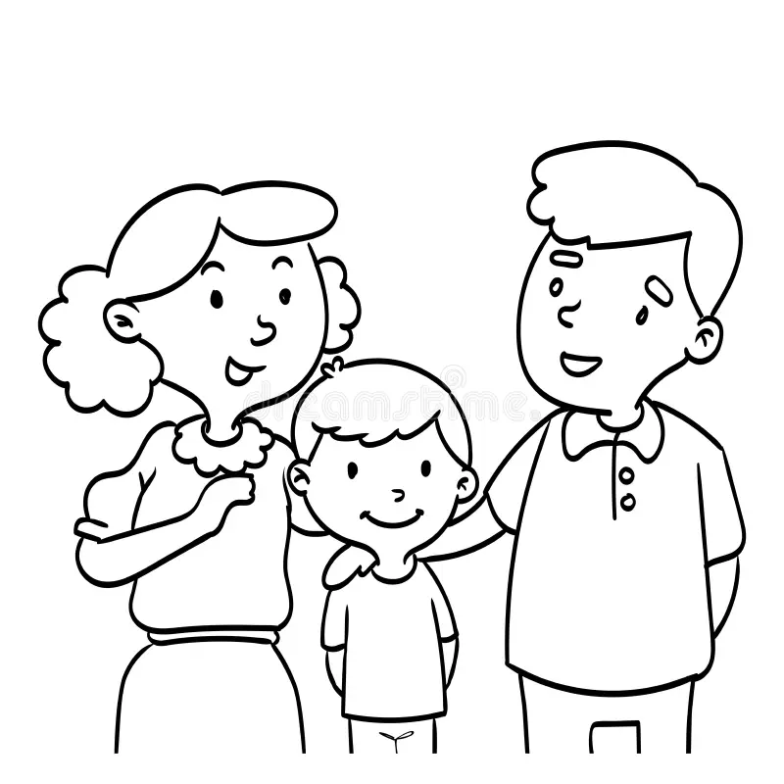

Педагог-психолог Теребенина Ю.А.

